Ciudad de México y/o Bogotá, a de de
- A través del certificado NYCE legitima que el sistema de gestión de su Organización conforme con la norma aplicable en su certificación.

- Su otorgamiento no constituye una Certificación de los productos o servicios de la Organización. Por tanto, el certificado y logo/marca/símbolo propiedad de Normalización y Certificación NYCE, S.C. y/o NYCE COLOMBIA S.A.S. solo podrá utilizarse en información comercial del cliente (catálogos, folletos, publicaciones comerciales).

- No se debe usar la marca/logo/símbolo propiedad de Normalización y Certificación NYCE, S.C. y/o NYCE COLOMBIA S.A.S.en informes de ensayo/prueba de laboratorio, de calibración ni de inspección o cualquiera donde el resultado del proceso sea la entrega de un informe, ya que dichos informes se consideran el producto final de este tipo de organizaciones.

- El número de registro de Organización se materializa mediante el documento llamado Certificado cuya reproducción se reglamenta en el contenido de este documento.
Cuando el cliente lo requiera, el certificado podrá ser entregado formalmente por el Director General o por un representante de Normalización y Certificación NYCE, S.C. y/o NYCE COLOMBIA S.A.S. a la máxima autoridad de la Organización certificada, misma que firmará una carta compromiso de la observancia del presente reglamento.

- Normalización y Certificación NYCE, S.C. y/o NYCE COLOMBIA S.A.S., otorga el certificado, cuyo objeto es dar autenticidad pública de la conformidad del sistema de gestión de la Organización solicitante con la norma de referencia.
- La Organización a la que se otorgue el Certificado de Registro puede hacer referencia al certificado y logo/marca/símbolo otorgado por Normalización y Certificación NYCE, S.C. y/o NYCE COLOMBIA S.A.S. , en cualquiera de sus publicaciones comerciales como son folletos y catálogos, artículos promocionales e incluso en publicidad manejada a través de medios masivos como periódicos, revistas, radio, televisión o medios electrónicos, siempre y cuando se precise el número de Registro concedido por Normalización y Certificación NYCE, S.C. y/o NYCE COLOMBIA S.A.S., la norma de referencia contra la cual se ha otorgado el certificado, el alcance de la certificación del sistema de gestión y la leyenda "Sistema de Gestión de la Calidad” o “Sistema de Gestión Ambiental”, "Sistema de Gestión de Seguridad y Salud en el Trabajo”, “Sistema de Gestión de Servicios”, “Sistema de Gestión de Seguridad de la Información”, “Sistema de Gestión de Continuidad del Negocio”, “Sistema de Gestión de la Privacidad de la Información” “Sistema de Gestión de Inteligencia Artificial”, “Sistema de Gestión Antisoborno”, “Sistema de Gestión de Organizaciones Educativas” “Esquema de Autorregulación Vinculante en Materia de Protección de Datos Personales” “Sistema de Gestión de Seguridad Vial”, según sea el caso.
- El logotipo de Normalización y Certificación NYCE, S.C. y/o NYCE COLOMBIA S.A.S. no debe ser alterado en su forma o colores y la única modificación permitida es en su tamaño, siempre respetando sus proporciones. Estos serán enviados una vez que sea emitido un certificado, según la certificación aplicable.

Pantone del Logo Normalización y Certificación NYCE, S.C. y/o NYCE COLOMBIA S.A.S.:
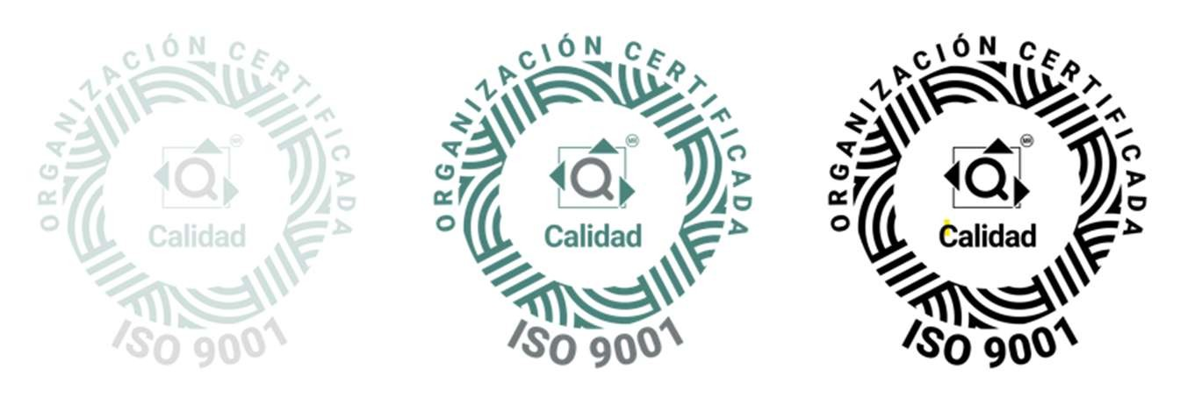
Verde: Hex # 578173 Fórmula: R 87 G 129 B 115

También puede ser usado en escala de grises o en negro.
- Se considera uso indebido o abusivo del certificado y logo/marca/símbolo propiedad de Normalización y Certificación NYCE, S.C. y/o NYCE COLOMBIA S.A.S. cuando se utilice en alguno de los siguientes casos:

  - Cuando la solicitud de certificación esté todavía en proceso, o en los casos en que el certificado haya sido negado, reducido, suspendido parcial o totalmente o cancelado.
  - En comunicaciones o en catálogos de líneas de producto o procesos de los cuales sólo algunos fueron objeto del alcance de la certificación del sistema de gestión, de manera que se induzca a creer que el sistema de gestión certificado ampara líneas de producto o servicios que no fueron objeto de la certificación.

  - En los productos o servicios de la Organización.

  - En Organizaciones diferentes a las que les fue otorgado el certificado, aun cuando pertenezcan a un mismo grupo industrial o de Organizaciones.
  - En cualquier otra forma en que se induzca a creer que lo que está certificado es el producto.
- El titular del certificado sólo podrá hacer uso del mismo y del logo / marca / símbolo propiedad de Normalización y Certificación NYCE, S.C. y/o NYCE COLOMBIA S.A.S. en los documentos mencionados en el presente reglamento de forma que no induzca a confusión alguna.

Queda prohibido hacer uso del registro en cualquier tipo de documentación u objetos con otros fines que los especificados en el presente reglamento.
Para una correcta interpretación del presente artículo, la Organización registrada deberá someter previamente a Normalización y Certificación NYCE, S.C. y/o NYCE COLOMBIA S.A.S. todos los documentos comerciales u objetos donde se vaya a hacer referencia al certificado y logo/marca/símbolo propiedad de Normalización y Certificación NYCE, S.C. y/o NYCE COLOMBIA S.A.S., a través del Gerente de Operaciones.

- Toda falta por parte de los titulares del derecho de uso de certificado y logo/marca/símbolo propiedad de Normalización y Certificación NYCE, S.C. y/o NYCE COLOMBIA S.A.S. en la aplicación del presente Reglamento, así como todo uso del certificado y logo/marca/símbolo propiedad de Normalización y Certificación NYCE, S.C. y/o NYCE COLOMBIA S.A.S. que no cumpla con este Reglamento o con la legislación vigente podrá hacerse acreedor a una de las sanciones siguientes:
  - Publicación de la infracción incurrida por parte del titular.

  - Suspensión parcial o total del Certificado de Registro por un tiempo determinado.
  - Retiro definitivo (cancelación) del Certificado de Registro, dando la oportuna difusión.

La Comisión Técnica de Certificación de Sistemas de Gestión será la responsable de analizar cualquier falta al presente reglamento.

En caso de sanción, el interesado deberá ser escuchado antes de la ejecución de la decisión.
Estas sanciones serán notificadas por escrito al interesado por parte de la Gerencia de Operaciones de Normalización y Certificación NYCE, S.C. y/o NYCE COLOMBIA S.A.S.
- En caso de que el titular del certificado no esté de acuerdo con la decisión emitida por Normalización y Certificación NYCE, S.C. y/o NYCE COLOMBIA S.A.S., podrá presentar una apelación contra dicha decisión de acuerdo al “Proceso de apelaciones”, publicado en la página web de NYCE.

Las apelaciones deberán ser presentadas en un plazo de quince días a contar desde el día de la notificación de la decisión correspondiente.

- La validez del derecho de uso del Certificado de Registro cesará automáticamente en los casos siguientes:
  - Cuando las normas en las que se basa el Registro dejan de ser aplicables.

- Cuando se cumpla una o más de las condiciones establecidas en el inciso 8 del presente Reglamento.
  - Cuando se cumpla el plazo de vigencia del Registro de Organización.
  - Cuando se incumpla alguna de las disposiciones establecidas en el presente reglamento.

  - A solicitud de la Organización por así convenir a sus intereses. En este caso, la Organización debe cubrir los siguientes requisitos:
  - La Organización debe elaborar un escrito en donde solicite la cancelación del certificado y dar a conocer las razones de la misma; el comunicado debe estar elaborado en hoja membretada de la Organización y firmado por el representante legal.

  - La Organización debe elaborar una carta compromiso donde se comprometa a no volver a usar el certificado y logo/marca/símbolo propiedad de Normalización y Certificación NYCE, S.C. y/o NYCE COLOMBIA S.A.S. o hacer un uso indebido del mismo.

  - Para autorizar la cancelación del certificado y del contrato de prestación de servicios de certificación, Normalización y Certificación NYCE, S.C. y/o NYCE COLOMBIA S.A.S.. debe comprobar que la Organización está al corriente en sus pagos. Esto debe ser mediante una notificación o constancia de no adeudos por parte de la Gerencia de Contabilidad.
  - Normalización y Certificación NYCE, S.C. y/o NYCE COLOMBIA S.A.S. debe dar aviso a las partes interesadas, de la cancelación del certificado y realizar las publicaciones necesarias para informar al público en general sobre dicha cancelación.

  - Para notificar al titular sobre la cancelación del certificado indicado en la solicitud de cancelación, se emite un comunicado por parte de Normalización y Certificación NYCE, S.C. y/o NYCE COLOMBIA S.A.S. firmado por la Dirección General el cual indica dicha cancelación.

- Además de las sanciones previstas en el numeral 10. del presente reglamento, todo empleo abusivo del certificado y logo/marca/símbolo propiedad del Normalización y Certificación NYCE, S.C. y/o NYCE COLOMBIA S.A.S. ya sea de un titular o de un tercero dará derecho a que Normalización y Certificación NYCE, S.C. y/o NYCE COLOMBIA S.A.S., inicie dentro del marco de la legislación vigente toda acción judicial que juzgue conveniente.

- El titular del Registro de Organización debe llevar registros de todas las reclamaciones y quejas relativas a su sistema de gestión y del manejo efectivo de ellas, mismo que debe estar disponible a Normalización y Certificación NYCE, S.C. y/o NYCE COLOMBIA S.A.S. para su consulta en cualquier momento que éste juzgue conveniente.

Asimismo, debe contar con un procedimiento donde indique la forma en que llevará el registro de las reclamaciones y quejas relativas a su sistema de gestión, mismo que será revisado por Normalización y Certificación NYCE, S.C. y/o NYCE COLOMBIA S.A.S. durante las auditorías de vigilancia.

- El titular del Certificado de Registro tiene la responsabilidad de mantener o, de ser posible, mejorar el nivel de su Sistema de Gestión con respecto al que existía al momento en que Normalización y Certificación NYCE, S.C. y/o NYCE COLOMBIA S.A.S. otorgó el Certificado. Como evidencia de esta situación el titular del uso del certificado y logo / marca / símbolo propiedad de Normalización y Certificación NYCE, S.C. y/o NYCE COLOMBIA S.A.S., debe permitir y cubrir los costos de las auditorías de vigilancia a su Sistema de gestión por parte de Normalización y Certificación NYCE, S.C. y/o NYCE COLOMBIA S.A.S.

- Uso de marca IQNet de uso exclusivo para empresas certificadas en Sistemas de Gestión.
La marca IQNet debe utilizarse en combinación con la marca de Organización registrada NYCE correspondiente, de la siguiente forma:
- Con el nombre de la empresa certificada (división).
- Con el número de registro de certificado (opcional).
- Haciendo referencia a la norma aplicable con el periodo de validez del certificado dentro del área / alcance certificado.
- Por la compañía certificada (el dueño legal) sin ningún cambio en los colores especificados por el miembro.
- Se permite alargar o reducir en documentos, letreros, ventanas y publicidad en documentos generales de la empresa con una clara descripción del alcance de la certificación.
- De igual manera, no puede utilizarse sobre los productos o empaques de los mismos, y cuando el siguiente texto se incluya de forma tal que se entienda que el texto y la marca de certificación está ligados: “fabricado bajo un sistema certificado por un organismo acreditado, en cumplimiento con la norma mexicana NMX-CC-9001-IMNC- 2015/ISO 9001:2015; NMX-SAA-14001-IMNC-2015 / ISO14001:2015; NMX-SAST-45001-IMNC-2018 / ISO 45001:2018; ISO/IEC 27001:2022 ; NMX-I-20000-1-NYCE-2019 / ISO/IEC 20000-1:2018; NMX-I-22301-NYCE-2021 / ISO 22301:2019; ISO 37001:2016; ISO 37001:2025, ISO 21001:2018; NMX-I-27701-NYCE-2021 | ISO/IEC 27701:2019; ISO 18788:2015; ISO/IEC 42001:2023; NMX-CC-39001-IMNC-2019 / ISO 39001:2012.

Si llegara a aplicar, se debe hacer referencia a la marca Normalización y Certificación NYCE, S.C. y/o NYCE COLOMBIA S.A.S., en un solo conjunto con la de IQNet, como se indica en los puntos 7-18; de este reglamento.

La marca de certificación reconocida de IQNET se debe aplicar en IQNET Blue, o en blanco cuando se encuentra sobre un fondo IQNET Blue, siempre que sea posible. Los tipos de color específicos de IQNET Blue y sus valores son los siguientes:

Para color azul: | "PANTONE" 661
Para impresión a cuatro colores: | C100, M80, Y0 K0
Para web: | R0, G53, B148
Versión Primaria:
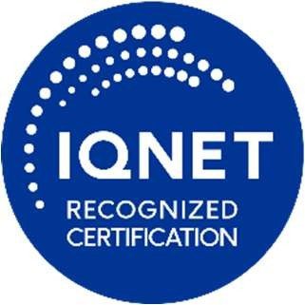
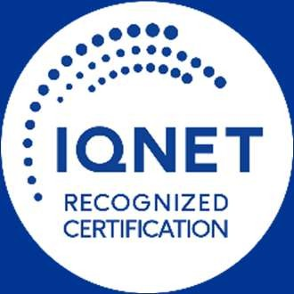

En casos excepcionales en los que no sea posible aplicar la marca de certificación reconocida de IQNET en IQNET Blue, se podrá aplicar en blanco y negro.

La marca de certificación reconocida por IQNET siempre se combinará con la marca de Normalización y Certificación NYCE, S.C. y/o NYCE COLOMBIA S.A.S.
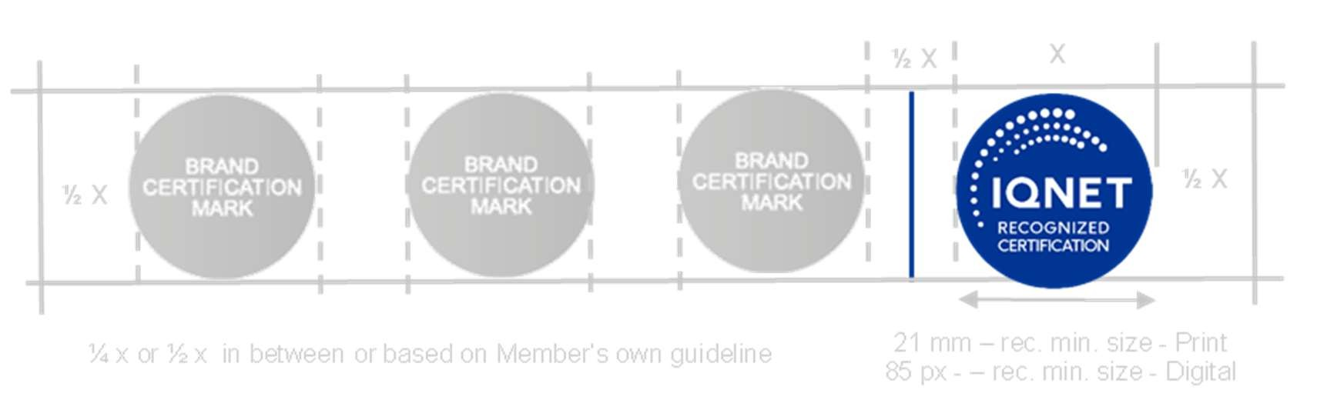
El ancho de la marca IQNET debe usarse como guía para el tamaño y el espaciado de ambas marcas.
El logotipo no deberá ser modificado en su cromática, rotado, alterado o agregar efectos especiales.

Si tiene alguna duda o pregunta respecto al uso del símbolo IQNet o su alcance, le pedimos contactar al personal de Normalización y Certificación NYCE, S.C. y/o NYCE COLOMBIA S.A.S.; quiénes le ofrecerán información exacta sobre este tema.

Tel. (55) 1204 5190, Extensiones: 104, 425. Correos electrónicos: nleon@sige.org.mx,
- Está prohibido el uso del logo/marca/símbolo o leyenda propiedad de EMA, ONAC, ISO e IAF en cualquier tipo de documentación u objetos.

Aceptación del reglamento de uso de marca
Nombre y Firma del
Representante de la Organización

